## HW5作业报告

邱荻 2000012852 信息科学技术学院

#基础型 编程实现一种使用直方图技术的色彩迁移算法，自选展示度高和应用性强的样例 图像验证和说明该算法的应用场景。

参考这篇博客的方法：<https://developer.baidu.com/article/details/3151141>

1. 计算源图像和目标图像的直方图
2. 归一化直方图
3. 计算累计分布函数（CDF）
4. 查找映射表

**代码如下：**

按照上述步骤对每个通道进行色彩迁移的函数

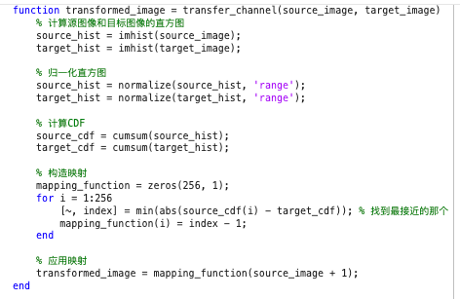

对RGB每个通道都进行色彩迁移

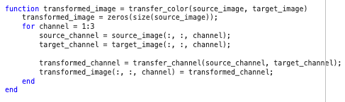

对source_image应用这个函数

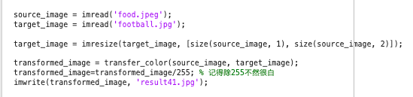

**结果：**

原图



色彩迁移后

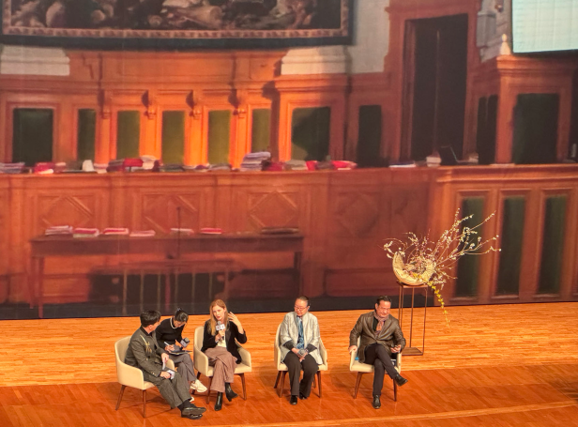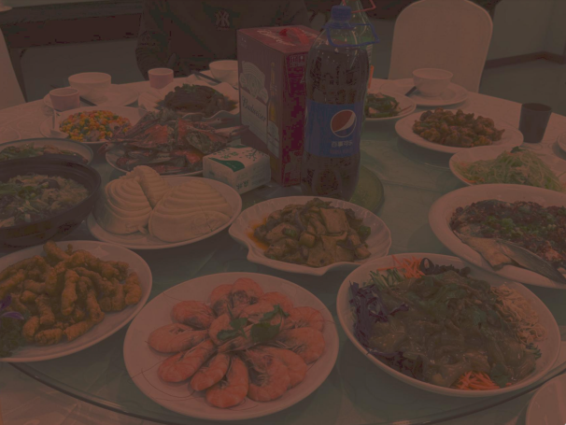

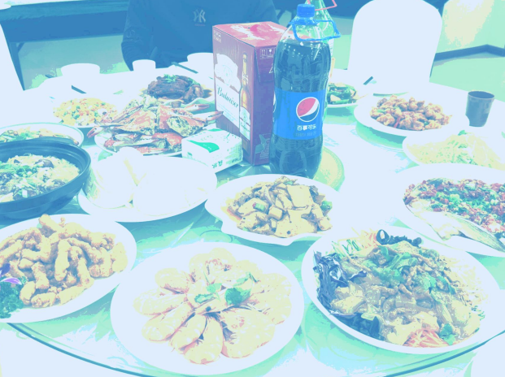

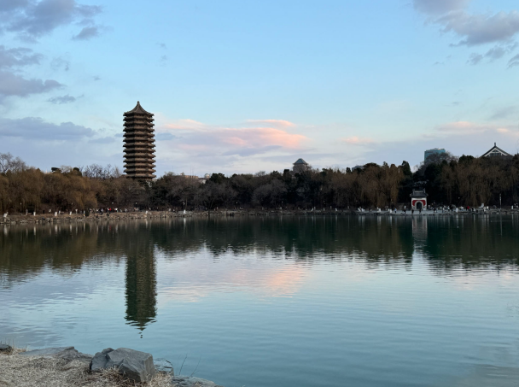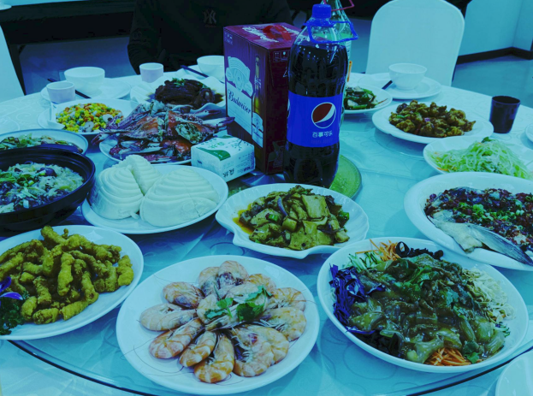

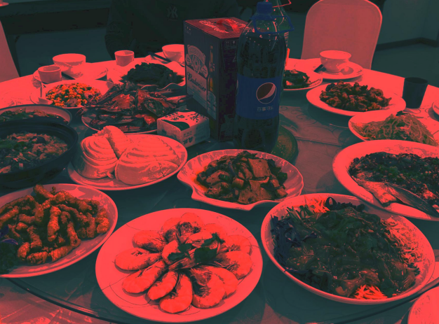

效果还可以。

可以应用于风格转换和图像矫正等场景中。